第二届全国吊装技能竞赛预赛项目
------曲线行驶及定位比赛细则

一、比赛总体介绍
本项目设置目的：用于考查选手驾驶汽车吊下车的熟练性、操作平稳性、空间位置判断以及避障能力。
参赛选手（一名）驾驶徐工QAY180型180t汽车吊沿着吊钩形曲线道路前行和倒车，并在指定位置站位支车。整个比赛内容由参赛选手一人独立完成。
1、比赛设备：180t汽车吊。
2、比赛道具：落地障碍杆12组24根，悬挂障碍杆3组6根；刻度水杯一个，刚性固定于吊车驾驶室前部。
3、人员配备：副裁判长一名，裁判员三名，裁判助理三名。
二、比赛流程
裁判入场检查现场是否符合比赛要求。

裁判、裁判助理各就各位。
参赛选手进场至选手站位区，请求开始比赛。

副裁判长宣布比赛开始，并交钥匙给选手。
选手进驾驶室，发动车辆，收支腿，进驾驶室，在A区调整吊车位置。

鸣笛，示意操作开始，副裁判长同步开始计时。

选手完成操作，吊车在A区支腿完毕，选手进驾驶室，吊车熄火，鸣笛示意完成比赛，副裁判长停止计时。
选手下车，将车钥匙交还给副裁判长。
裁判评判，确定成绩。

三、比赛平面示意图
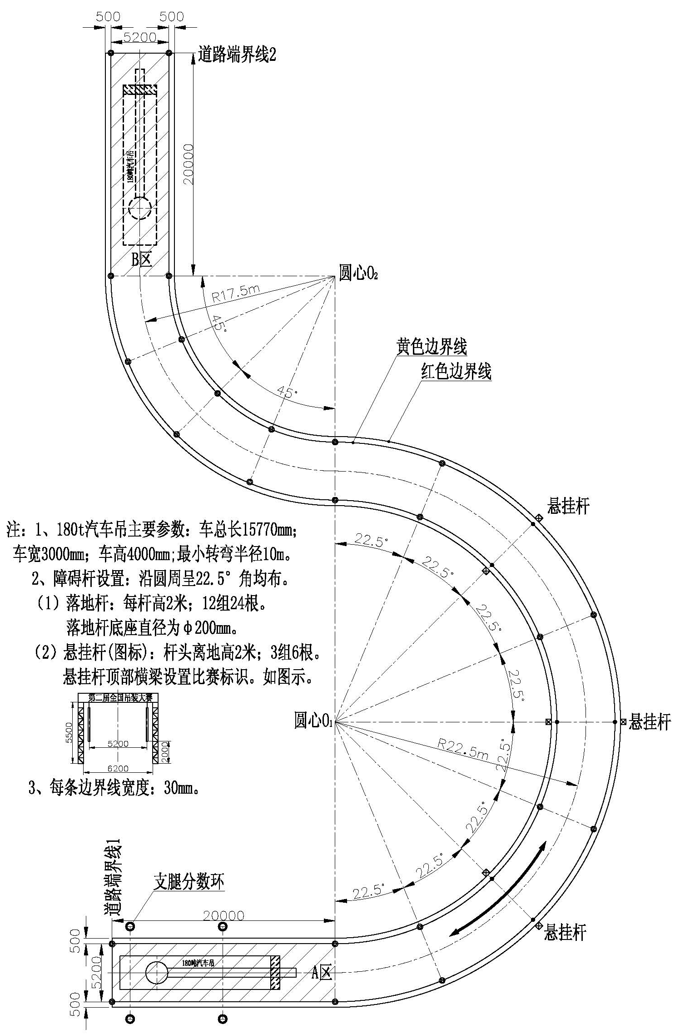
附图、平面布置示意图
四、比赛细则
1、比赛要求
（1）选手按照事先抽签决定的比赛顺序进行比赛。
（2）参赛选手按规定流程独自完成整个操作过程，严格执行起重机安全操作规程。
2、操作说明
（1）操作区域：整个操作区域为图示形似吊钩的曲线形区域。
（2）初始状态：180t汽车吊停放于平面图中的A区域内，吊车支腿全伸，臂杆固定于支架上。各障碍杆在指定位置。刻度水杯刚性固定于吊车驾驶室前部。
（3）操作过程：参赛选手按规划路线（本细则暂未标定）走到选手站位区，立定，向副裁判长报告请求比赛，副裁判长同意比赛开始并将车钥匙交给参赛选手，选手上车，发动车辆，选手下车，收回吊车支腿，选手进驾驶室，在A区调整吊车位置。车辆位置调整完毕，鸣笛示意开始，副裁判长开始记时。参赛选手开动车辆，将吊车由A区沿图示线路前行至B区，然后由B区倒车回到A区，停车，全身支腿，选手进驾驶室并关门，熄火，鸣笛示意完成比赛，副裁判长停止计时；参赛选手下车、关门，将车钥匙交还给副裁判长，并退场；裁判评定成绩，确定比赛成绩。
3、细节说明
（1）计时时间从选手鸣笛示意起至完成比赛后参赛选手鸣笛示意止。
（2）计时前，吊车位置调整时，水杯内水若溢出仍作为比赛成绩判定的依据。
（3）计时前的吊车位置调整必须A区内进行，且调整时间不超过2分钟。
（4）吊车必须按图示规定轨迹由A区前行至B区，然后由B区倒回至A区。前行和倒车过程中，车轮不得压或越出黄色边界线。
（5）吊车所有部件必须全部进入B区内时，方可开始倒车操作。吊车由A区至B区的前行过程中不得有倒车操作。吊车由B区至A区的倒车途中允许有前行操作进行局部调整。
（6）比赛用时极限为15分钟。
五、评分标准
序号 | 分值  划分 | 分值分项设置 | 扣分值 | 备注
1 | 个人形象（10分） |  | 按1、3、5、7、9分五档扣分 | 评定项目：  着装、劳保护品使用、精神状态、注意力、驾驶姿势，等等。
2 | 用时得分（30分） | 用时得分：$(M+1−N)×\frac{\text{30}}{M}$ | 每相差一个用时名次递减$\frac{\text{30}}{M}$分 | M为参赛队总数，N为用时名次
2 | 用时得分（30分） | 比赛用时≥15分钟 | 扣30分 | 即用时得分为0分。
3 | 吊车行驶操作分  （40分） | 触碰障碍杆 | 扣2分/根或次 | 40分扣完为止。
3 | 吊车行驶操作分  （40分） | 触倒障碍杆 | 扣5分/根或次 | 40分扣完为止。
3 | 吊车行驶操作分  （40分） | 车轮接触或越出黄线 | 扣5分/轮.次 | 40分扣完为止。
4 | A区支车  （10分） | 每支腿设置分数环，按分数环分计各支腿得分 |  | 以四个支腿得分的平均分作为该单项得分。
5 | 刻度水杯（10分） | 分5格，按分刻度计分 | 扣2分/格
凡选手出现以下情况之一者，均不予计算本预赛项目成绩：
1、比赛时不按现场裁判指挥和规定次序进行比赛的。
2、吊车车身（以车轮为准）未完全进入B区即开始倒车的。
3、吊车前行过程中倒车（A区内调整吊车除外）的。
4、选手在比赛过程中出现违章等影响安全的。
5、未完成全套比赛操作内容的。
6、比赛过程中，至少有一车轮压或越过区域红色边界线或车任何一部件越过道路端界线的。
7、吊车支腿未全缩回即驾驶吊车驶离原地的。
8、行驶时头或手伸出驾驶室或驾驶室门不关的。
9、其他未尽事宜由裁判组裁决。争议由评判委员会裁定，并具有最终解释权。
六、主要安全要求
（1）选手进入参赛现场时着装应规范，必须正确佩戴安全帽，穿好防护鞋。
（2）严格执行起重机操作规程，出现事故必须立即启动相关的应急预案。
（3）起重机司机必须具有合格的《特种作业操作证》。
（4）光线阴暗、大雨、大雾、雷电、三级风以上情况下应暂停该项目的比赛。
（5）设置安全区，并作警戒标志，禁止与参赛无关的人员入内。
（注：本项目细则未尽事宜将在大赛专项文件中述及。受客观因素或局部优化的需要，个别参数或要求会有微调，但不影响参赛选手报名参赛。）

